
О внесении дополнения в решение Жангалинского районного маслихата от 23 апреля 2021 года № 6-1 "Об утверждении Плана по управлению пастбищами и их использованию по Жангалинскому району на 2021-2022 годы"
Решение Жангалинского районного маслихата Западно-Казахстанской области от 27 августа 2022 года № 26-1
Жангалинский районный маслихат Западно-Казахстанской области РЕШИЛ:
1. Внести в решение Жангалинского районного маслихата от 23 апреля 2021 года № 6-1 "Об утверждении Плана по управлению пастбищами и их использованию по Жангалинскому району на 2021-2022 годы" следующее дополнение:
в План по управлению пастбищами и их использованию по Жангалинскому району на 2021-2022 годы утвержденным указанным решением дополнить подпунктом 7-1) согласно приложениям к настоящему решению:
"7-1) карту с обозначением внешних и внутренних границ и площадей пастбищ, необходимых для удовлетворения нужд населения для выпаса сельскохозяйственных животных личного подворья, в зависимости от местных условий и особенностей согласно приложениям 43, 44, 45, 46, 47, 48, 49, 50 к настоящему Плану;".
2. Настоящее решение вводится в действие со дня первого официального опубликования.
Временно исполняющий обязанности  секретаря районного маслихата | О. Кубесова
Приложение
к решению районного маслихата
от 27 августа 2022 года № 26-1
Приложение 43
к Плану по управлению
пастбищами
и их использованию по
Жангалинскому
району на 2021-2022 годы
Карту с обозначением внешних и внутренних границ и площадей пастбищ, необходимых для удовлетворения нужд населения для выпаса сельскохозяйственных животных личного подворья, в зависимости от местных условий и особенностей Жанаказанский сельский округ

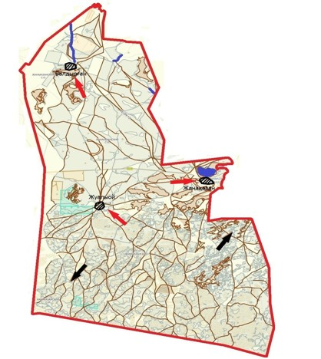

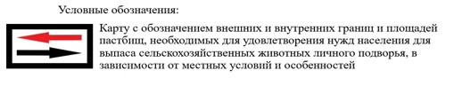

Приложение 44
к Плану по управлению
пастбищами
и их использованию по
Жангалинскому
району на 2021-2022 годы
Карту с обозначением внешних и внутренних границ и площадей пастбищ, необходимых для удовлетворения нужд населения для выпаса сельскохозяйственных животных личного подворья, в зависимости от местных условий и особенностей Жанажолский сельский округ

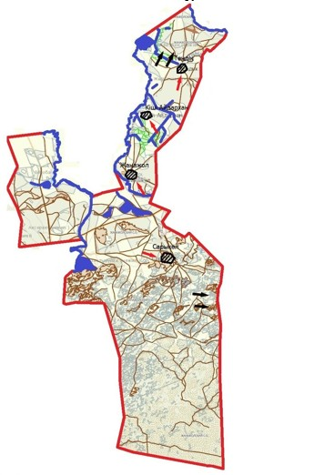

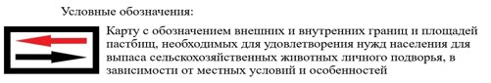

Приложение 45
к Плану по управлению
пастбищами
и их использованию по
Жангалинскому
району на 2021-2022 годы
Карту с обозначением внешних и внутренних границ и площадей пастбищ, необходимых для удовлетворения нужд населения для выпаса сельскохозяйственных животных личного подворья, в зависимости от местных условий и особенностей Мастексайский сельский округ

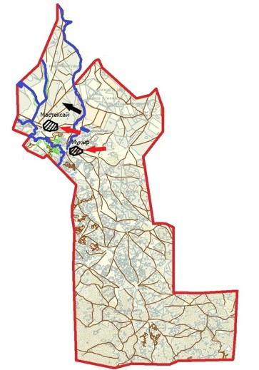

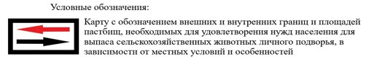

Приложение 46
к Плану по управлению
пастбищами
и их использованию по
Жангалинскому
району на 2021-2022 годы
Карту с обозначением внешних и внутренних границ и площадей пастбищ, необходимых для удовлетворения нужд населения для выпаса сельскохозяйственных животных личного подворья, в зависимости от местных условий и особенностей Копжасарский сельский округ

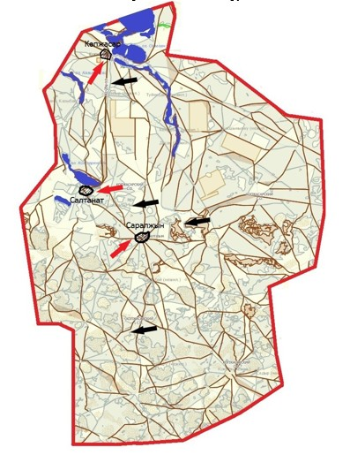



Приложение 47
к Плану по управлению пастбищами
и их использованию по
Жангалинскому
району на 2021-2022 годы
Карту с обозначением внешних и внутренних границ и площадей пастбищ, необходимых для удовлетворения нужд населения для выпаса сельскохозяйственных животных личного подворья, в зависимости от местных условий и особенностей С.Мендешевский сельский округ

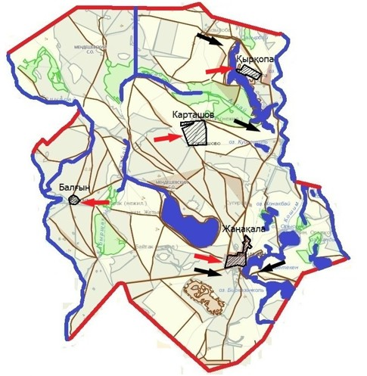

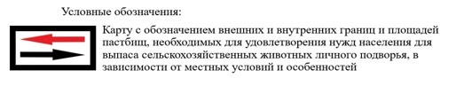

Приложение 48
к Плану по управлению
пастбищами
и их использованию по
Жангалинскому
району на 2021-2022 годы
Карту с обозначением внешних и внутренних границ и площадей пастбищ, необходимых для удовлетворения нужд населения для выпаса сельскохозяйственных животных личного подворья, в зависимости от местных условий и особенностей Пятимарский сельский округ

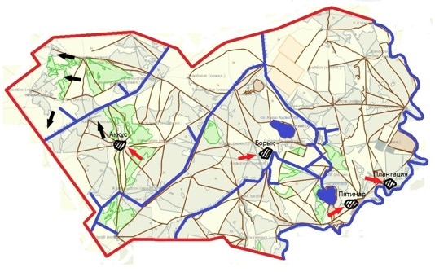

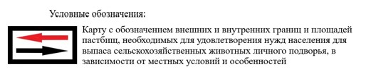

Приложение 49
к Плану по управлению
пастбищами
и их использованию по
Жангалинскому
району на 2021-2022 годы
Карту с обозначением внешних и внутренних границ и площадей пастбищ, необходимых для удовлетворения нужд населения для выпаса сельскохозяйственных животных личного подворья, в зависимости от местных условий и особенностей Брликский сельский округ

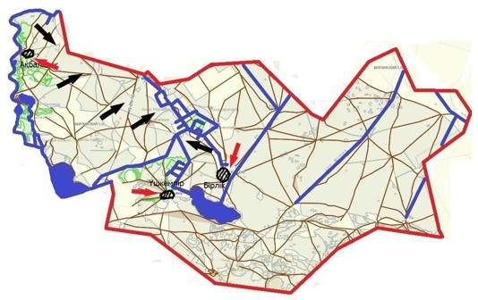



Приложение 50
к Плану по управлению
пастбищами
и их использованию по
Жангалинскому
району на 2021-2022 годы
Карту с обозначением внешних и внутренних границ и площадей пастбищ, необходимых для удовлетворения нужд населения для выпаса сельскохозяйственных животных личного подворья, в зависимости от местных условий и особенностей Кызылобинский сельский округ

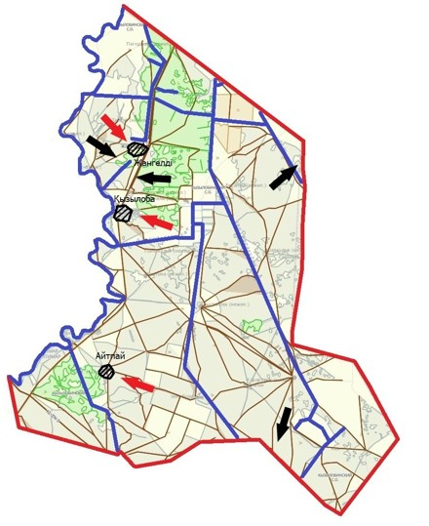



© 2012. РГП на ПХВ «Институт законодательства и правовой информации Республики Казахстан» Министерства юстиции Республики Казахстан

